Marcos ¿discípulo" o "corrector" de Pedro y Pablo? Mar Pérez i Díaz

'¿Fue Marcos discípulo de Pedro o de Pablo?' (Verbo Divino)
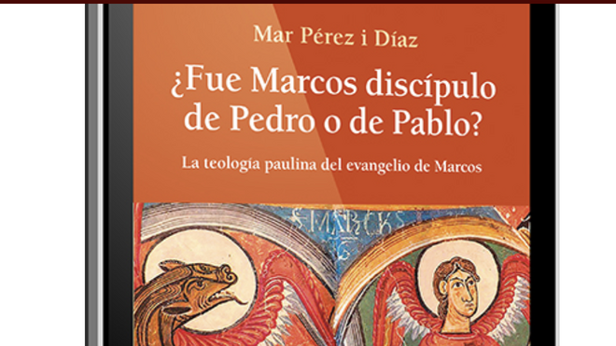
Mar Pérez i Díaz

Mar Pérez i Díaz: ¿Fue Marcos discípulo de Pedro o de Pablo? La teología paulina del evangelio de Marcos (Verbo Divino, Estella 2022). Este libro llevaba en mi estudio cuatro meses, pero sólo ahora, tras profundizar en el tema, me atrevo a ofrecer una recensión histórico-teológica de su contenido y sus implicaciones.

El libro ha sido reseñado por dos máximos especialistas : L.A. Montes Peral (Vida Nueva, Marzo 2023) y Antonio Piñero (RD, Tendencias 21, 22-12-22), de manera afirmativa, aunque con ciertas reservas. Por eso he querido terciar en el tema, con cinco anotaciones de fondo.

Tenga paciencia el lector, si encuentra dificultades en el tema (o en mi exposición). No es fácil resolverlo, pero merece la pena intentarlo.

Se trata de un libro de tesis, publicado en inglés (imagen final), en una editorial y colección bíblica alemana de gran importancia(WUNT, Mohr-Siebeck, Tübingen).
17.04.2023 | Xabier Pikaza teólogo
Cinco anotaciones histórico-teológicas
1. Marcos no fue un simple discípulo de Pedro y/o Pablo, sino más que discípulo, como ha puesto de puesto en el fondo de relieve Mar Pérez i Díaz (y ha destacado Montes Peral). Fue, como dice Mar Pérez, un gran pensador, un inmenso narrador (testigo y promotor) del camino de Jesús. Se movió en un contexto cercano al del Pablo, aceptando como base algunos de sus planteamientos, pero corrigiendo, replanteando y precisando sus aportaciones. Da la impresión de que Marcos ha pensado que Pablo ignora y devalúa o no pone suficientemente de relieve al Jesús de la carne (cristo nacional judío fracasado por elevación), de manera que funda su experiencia y misión casi únicamente en el descubrimiento de Jesús, como Hijo eterno de Dios, constituido como tal por la resurrección (Rom 1, 1-3).
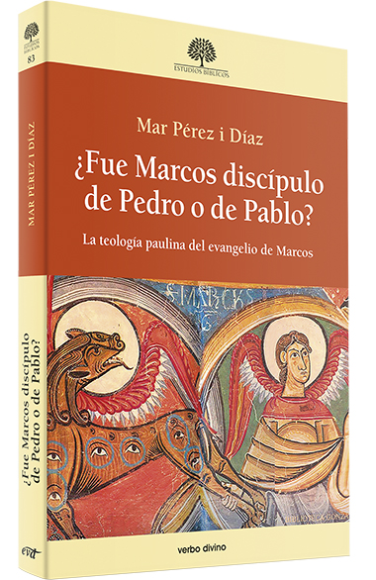
A diferencia de Pablo, Marcos ha querido recuperar la historia mesiánica de Jesús, interpretada en forma de evangelio (tema paulino, en la línea de los primeros cristianos helenistas), situando esa palabra base la luz de la tradición de Isaías, como afirma en la introducción de su libro (Mc 1, 1-3). En esa perspectiva, Marcos puede afirmar, con Pablo, que Jesús murió (fracasó) como Cristo nacional judío, pero resucitando como Hijo Universal de Dios.
Pues bien, sobre ese planteamiento de Pablo, por exigencia de su misma teología, Marcos tiene que mostrar que Jesús fue Cristo judío “malogrado”, de manera que sólo así, fracasando en un plano nacional de “poder” pudo revelarse, no sólo por su muerte, sino por toda su vida anterior, como verdadero Hijo de Dios. Sólo aquel que puede fracasar y fracasa en un plano es verdadero Hijo de Dios, cumplimiento de la esperanza mesiánica de Israel. Esta es la tesis de fondo de Mar Díaz i Pérez.

2. Un mensaje de Pablo (en línea semi-gnóstica, sin Jesús histórico), habría más fácil, de aceptar,
ignorando o pasando por alto la cruz , para fijarse sólo en su resurrección como Hijo de Dios. En esa línea, para muchos, hubiera sido preferible abandonar o atenuar la cruz/fracaso de Jesús insistiendo en su promesa de poder (victoria sobre todos los enemigos), con los apóstoles sentados sobre doce tronos, juzgando y dominando a todos los enemigos de Israel (y de Dios). A diferencia de eso, Pablo insiste en el carácter central de la Cruz (y en esa línea Marcos puede y debe considerarse su discípulo, pues todo su evangelio es una justificación histórico-pascual de la cruz de Jesús, en contra de algunos discípulos, en especial de Pedro y de los zebedeos (e incluso de los “hermanos” de Jesús, que tienen muchas dificultades en aceptar al Cristo Crucificado, por encima del triunfo de la Ley nacional).
En esa línea, Marcos centra y culmina su evangelio en las tres afirmaciones que, según Pablo (1 Cor 15, 38) son el centro la fe cristiana que son: Cristo murió por nuestros pecados, fue enterrado y resucitó…
Estas tres afirmaciones (murió, fue enterrado, resucitó son el fundamento y clave de bóveda del evangelio, pero no todas las iglesias lo ponían igualmente de relieve, pues algunas empezando por los “doce apóstoles” e incluso por cierto Pedro) insistían más en el triunfo mesiánico (social) de Cristo. En contra de eso, Pablo insistía en el carácter centrar de la cruz y muerte de Cristo, y en ese sentido podemos afirmar que Marcos fue su discípulo más influyente Pero, a juicio de Marcos, el mismo Pablo dejaba pendiente una pregunta clave: ¿Quién y cómo vivió ese Cristo judío que sólo fracasando como mesías nacional (fue crucificado según la Ley), pudo triunfar y triunfó como revelación suprema de Dios.?
Ésta era la pregunta a la que Pablo, según Marcos, no había respondido, una pregunta a la que él (Marcos) se siente llamado a responder, por fidelidad a las implicaciones del evangelio de Pablo y del mensaje de conjunto de las iglesias. Éste es el tema clave: La muerte (juicio, pasión y condena) de un Cristo entendido en clave de “carne” (de poder y victoria sobre sus enemigos”).
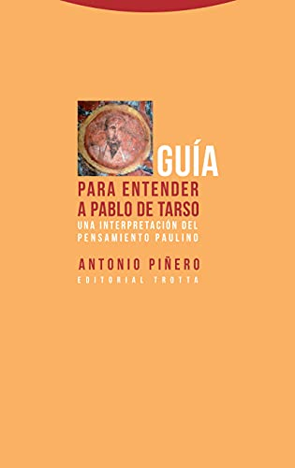
Pablo y Marcos plantean de un modo mucho más profundo la “confesiòn” suprema de Nietzsche (y de un tipo de modernidad occidental) diciendo “Dios ha muerto”. Pero mucho más importante que esa afirmación ontológica y en el fondo “abtracta”: Dios ha muerto), es la proclamación mesiánica de Pablo (1 Cor 15-34) y todo el evangelio de Marcos: Ha muerte, tenía que morir el Cristo de la ley/ poder, de forma que así (sólo así) ha podido revelarse el Cristo de la verdadera divinidad/humanidad.
3. Cristo ha muerto y con él ha muerto la experiencia mesiánica del triunfo final de esta humanidad,
que quiere triunfar matando e imponiéndose sobre los enemigos (cf. 1 Cor 15, 3-4. Porque confesaban (adoraban) a un Cristo fracasado (muerto) había perseguido Pablo a los cristianos. Porque descubrió y reconoció que Dios se revelaba y salvaba a los hombres por Cristo muerto, Pablo se hizo cristiano; y porque estaba convencido de ello escribió Marcos el evangelio de la muerte del Mesías.. Esto es lo que quiso narrar y narró Marcos, de un modo ejemplar en su evangelio, que culmina con la entrada de las tres mujeres en la tumba de Jesús, para compartir con él su muerte.
Éste fue el principio y tema clave del mensaje que Pablo no pudo o no quiso narrar, describiendo la razón histórica de la muerte de Jesús; no quiso o no pudo contar la historia humana (israelita, universal) del Cristo crucificado, de forma que tuvo que apelar a un principio de tipo genérico/apocalíptico, diciendo que “murió por nuestros pecados” (1 Cor 15 3), y desde ese fondo desarrolló su teología genial pero incompleta del “pecado original”.
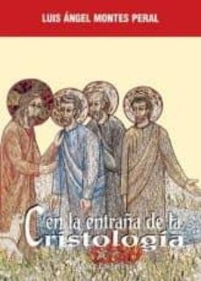
Marcos, en cambio, quiso matizar, completar y radicalizar la respuesta de Pablo, escribiendo su “evangelio” del Mesías crucificado (mostrando una a una las razones por las que los poderes de este mundo, un tipo de sacerdotes de Jerusalén y de jueces de Roma le condenaron a muerte). En este contexto, más que “discípulo” de Pablo, Marcos es maestro de su maestro Pablo, atreviéndose a narrar históricamente las claves mesiánicas de la vida y muerte de Jesús/Cristo, mostrando (dei) que humana y divinamente (como hombre y como “Dios”)no había para él más salida ni solución mesiánica que la muerte.
4. En el “hueco” que deja Pablo (¿cómo pudo morir el Cristo de Dios?), introduce Marcos la historia mesiánica del Cristo muerto,
que es, al mismo tiempo, Jesús de la Carne/Historia y Cristo de lala fe, hijo de Dios resucitado). Para desarrollar ese tema, con elementos previos de la historia de Israel y de la tradición de la vida de Jesús, introduciendo su revelación mesiánica en la historia de los hombres, como genio del pensamiento bíblico y gran narrador literario, Marcos ha escrito un evangelio, que es totalmente paulino, siendo supra-paulino (pues recupera la historia de la carne de Jesus)
En el despliegue de esa historia mesiánica del Cristo Crucificado, como clave narrativa y teológica esencial, introduce Marcos la presencia y obra de las tres mujeres, que ofrecen el testimonio de la muerte, sepultura y la resurrección de Jesús (Mc 15-16). Esta tres afirmaciones (murió, fue sepultado resucitó) forman el punto central del evangelio paulino (1 Cor 15, 3-8), pero Pablo no las introduce en la historia mesiánica del evangelio, cosa que hace cuidadosa y explícitamente Marcos. Pablo sólo citas las “visiones pascuales” de los fundadores posterior de las iglesias (se apareció a Pedro, a los doce, a los apóstoles, a quinientos hermanos, a Santiago, Pablo). Marcos avanza en esa línea, pero situando, antes de la historia de los santos varones vienter, el testimonio fundante de la proto-historia (proto-iglesia) universal a las tres mujeres de la muerte, sepultura y pascua del Cristo.
Significativa (y necesariamente) esas mujeres, que son clave y principio universal de todas las iglesia, no pueden haber recibido una “aparición particular” (no pueden fundar una iglesia concreta), a diferencia de los que vienen después (Pedro, los 12, Santiago, todos los apóstoles…). Estas mujeres no reciben una visión particular, sino que viven (experimentan) algo anterior y más hondo: Ellas penetran en nombre de toda la humanidad en la tumba de Jesús (Mc 16, 3-4), de manera que el evangelio fundante de la Iglesia lo viven y proclaman ellas, como principio de nueva humanidad: Penetran en la tumba, asumen, ratifican, despliegan en su misma carne la experiencia cristiana radical que es “morir con Cristo”.
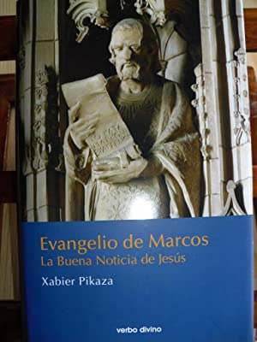
Esas mujeres son, según eso, la experiencia encarnada de la teología paulina, que se condensa en la certeza gloriosa de “morir con Cristo” (compartir su muerte, penetrar en ella, con morir, syn-apothanein). Estas mujeres hacen lo que han de hacer todos los cristianos: Penetran en la muerte, es decir, en Cristo muerto, sentado en la misma tumba a la Derecha (de Dios), como dice cuidadosamente el texto aludiendo al Ángel Pascual, que es Cristo, sentado en tois dexiois (Mc 16, 4-6).o (identificado con Dios).
5. El Cristo Pascual "muerto" no está sentado a la derecha de Dios en un cielo extra-terrestre, sino en la misma tumba pascual, como diece la tradición del Credo Romano (bajo a los infierno…) y como sabe, formula y canta toda la liturgia pasucual de la iglesia ortodoxa, que celebra la resurrección de Cristo en el infierno de la historia, en la misma tumba,
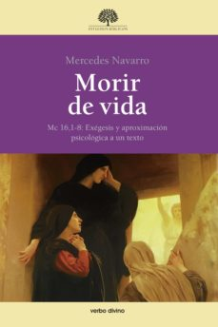
La teología posterior ha tendido a olvidar está experiencia de las mujeres entrando en la tumba de Jesús, compartiendo su muerte, para pasar a las visiones parciales de la resurrección de (se apareció a Pedro, a los Doce, a Pablo…). Estas apariciones vienen después, son siempre secundaria. Lo importante es morir con Cristo, viviendo. Esta es la teología de Pablo, representada por el primer credo de la iglesia, que conservan fielmente las iglesias orientales: Descendit al ínferos, descendieron con (en) Cristo) al infierno de la tumba mesiánica de Dios, que, siendo el fracaso supremo de un tipo de historia judía y humana es plenitud de todo el judaísmo y de la humanidad entera
5. Conclusión. ¿Discípulo o corrector…? Sin una corrección histórico/pascual como la de Marcos, tanto el evangelio de Pedro y los Doce como el de Pablo (y el mismo de Santiago) hubiera quedado incompleto.
(1) En sentido estricto, Marcos pudo ser discípulo de Pedro, pero fue sobre todo su corrector, según el conjunto de su evangelio… A lo largo de todo el evangelio, Marcos, intérprete de la historia/vida de Jesús ha apareciendo (en nombre del mismo Jesús que habla) como maestro de Pedro, al que no logra convencer de la novedad del Cristo muerto y enterrado (resucitado en su muerte) … de manera que el final el Cristo/ángel del sepulcro dice a las mujeres que vayan y digan a los discípulos (en el paralelo de Mt 28 a los hermanos…) y a Pedro (¡especialmente a Pedro, pero en segundo lugar!) que vayan a Galilea para empezar de nuevo el camino y recorrerlo rectamente. Este Marcos del evangelio no se considera en ningún momento discípulo de Pedro, aunque sigue conservando la “esperanza” de que se convierta a Jesús.
(2) Como he venido mostrando, Marcos no es tampoco discípulo de Pablo, o, al menos, no aparece así en su evangelio. Evidentemente, él se sitúa en la órbita de Pablo (¡no en la de los doce y Pedro, ni en la de Santiago y los hermanos de Jesús), pero piensa y formula el evangelio paulino de un modo libre y creador. Así se presenta, de alguna manera, a lo largo de todo el evangelio como discípulo/corrector (recreador) de Pablo, a quien le obliga (literaria y teológicamente) a recorrer el camino del discipulado mesiánico de Jesús, en el tiempo de su vida protestando contra todos los que no se atreven o no quieren presentar como Hijo de Dios a un Cristo judío fracasado, a un Jesús crucificado. La verdad de la pascua paulina (tan como la ratifica Marcos) no es una resurrección que va en contra de la muerte mesiánica de Jesús, sino que se identifica con ella.
Por eso, las mujeres de Marcos no tienen una visión del Cristo resucitado después de la cruz, sino del Cristo que resucita (culmina su camino, expresa su identidad) en la mima cruz/tumba, donde entran ellas como transmisoras del evangelio. Al final del camino (para culminarlo) las mujeres tienen que penetrar en la tumba de Jesús, sorprendentemente encuentran abierta. Las mujeres van con aromas ya inútiles, Pablo sigue con cientos y miles de argumentos…Sólo entrando en la tumba de Jesús ellas penetran en la Vida verdadera del Cristo de Dios.
PD. Quiero terminar esta reseña de su libro dándole gracias a la profesora Mar Pérez i Díaz (¿le dices a Ramón Prat, también de Lleida, que le quiero mucho? por haber desarrollado de un modo admirable, estos argumentos que yo he querido condensar, quizá de un modo poco matizado. Este Jesús de Marcos, que Mar Pérez presenta en un contexto paulino, pero superando y reinterpretando algunos elementos del mensaje de Pablo, ha sido y sigue siendo principio de salud integral (de salvación) para todos los creyentes. En esa línea, le deseo a ella (con A. Piñero y Montes Peral, sus primeros lectores) una pascua de transformación humana y salud plena.
También quiero dar gracias Elías Pérez, que me ha invitado a escribir esta reseña, al colega y amigo Xavier Alegre por haberlo impulsado, y a la editorial Verbo Divino por publicarlo. Como he dicho al principio, este trabajo académico ejemplarque había sido publicado ya, en su versión inglesa, con el título Mark, a Pauline theologian: a Re-reading of the Traditions of Jesus in the Light of Pauls Theology, en una de las colecciones y editoriales teológicas más importantes del mundo (WUNT, Mohr-Siebeck, Tübingen 2020)
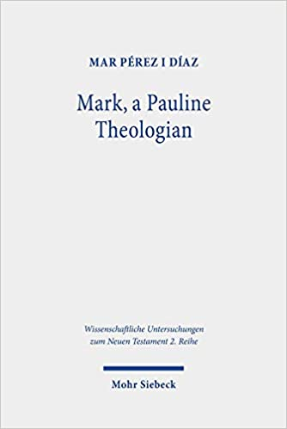
https://www.amazon.com/Mark-Pauline-Theologian-Wissenschaftliche-Untersuchungen/dp/316159505X

